3. Определить вид посадки, рассчитать ее и графически изобразить.
$$∅160\frac{Js6}{h5}$$
4. Сделать расчет размерной цепи (см. чертеж 1). Определить: номинальный размер, предельные отклонения, предельные размеры, допуск замыкающего звена
Дано: А1=68${68}^{+0,46}$
А2=${80}_{-0,032}^{+0,014}$
А3=А5=${5,6}_{-0,008}$
А4=136$±0,031$
А0=замыкающее звено
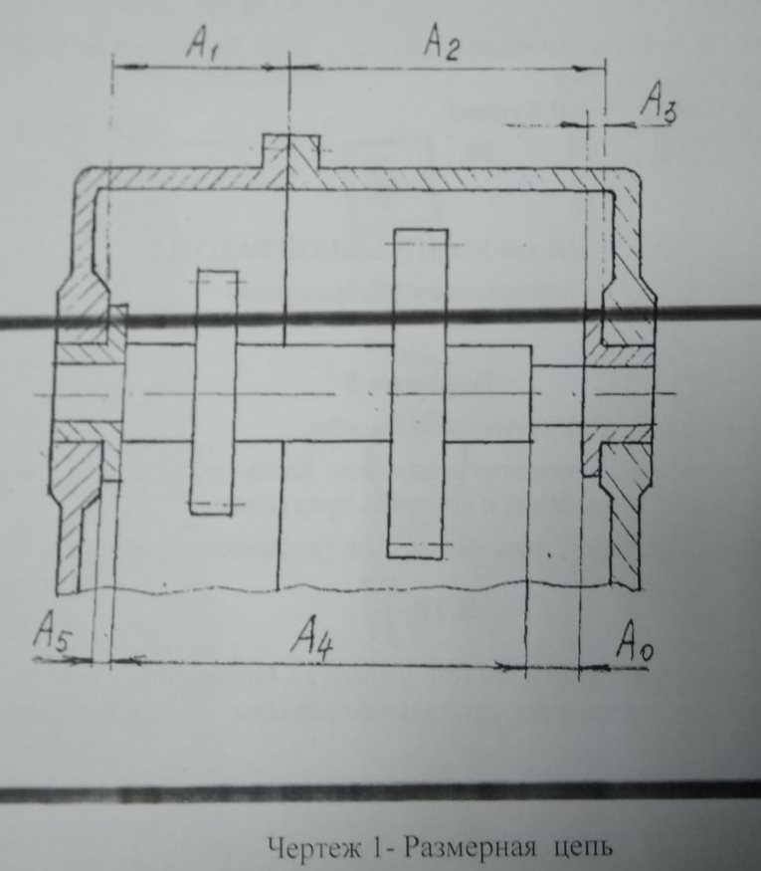

5.
